Chum Vàng Chum Rắn
Ngày xưa có hai vợ chồng quê nghèo đói nhưng ăn ở hiền lành và tử tế với mọi người. Một hôm, trong lúc cầy cuốc ở ngoài đồng, người chồng gặp được hũ vàng. Anh lẳng lặng vùi hũ vàng lại rồi về khoe với vợ:
– Mình ơi! Hôm nay tôi đào được hũ vàng ngoài đồng.
– Vàng đâu?
– Tôi còn để ngoài đồng, chưa đem về.
Người vợ dẫy nẩy người:
– Đừng có khùng! Bắt được vàng sao không mang về. Để như thế, lỡ ai trông thấy lấy mất thì sao.
Người chồng bình tĩnh:
– Mình đừng lo! Vàng đó là của trời. Trời đã cho thì không mang về, nó cũng theo mình về. Trời đã không cho mà vào tay kẻ khác thì tiếc rẻ làm chi.
Thằng ăn trọm nấp ở góc nhà nghe lỏm được câu chuyện. Đợi hai vợ chồng ngủ say, nó lẻn ra khỏi nhà và chạy thẳng tới chỗ chôn vàng.
Tìm được hũ vàng, nó mừng rỡ vác về nhà. Nhưng vừa mở nắp ra, nó chỉ toàn thấy toàn rắn là rắn. Rắn lớn, rắn nhỏ, loi nhoi lúc nhúc trông thật là ghê rợn. Nó bèn đậy nắp lại rồi giấu kín vào một nơi .
Sáng hôm sau, anh chồng ra rừng tìm hũ vàng thì hũ vàng đã biến mất. Đêm hôm ấy, anh về cho vợ hay thì bị vợ mắng:
– Anh thật là một thằng ngốc. Anh đã không chịu nghe tôi nên mất vàng là đáng kiếp.
Người chồng vẫn một giọng bình tĩnh:
– Mất thì thôi chớ sao. Trời cho thì mình được. Trời lấy về thì xin vâng.
Cuộc đối thoại giữa hai vợ chồng lại bị thằng ăn trộm nghe lỏm. Nó nghĩ thầm:
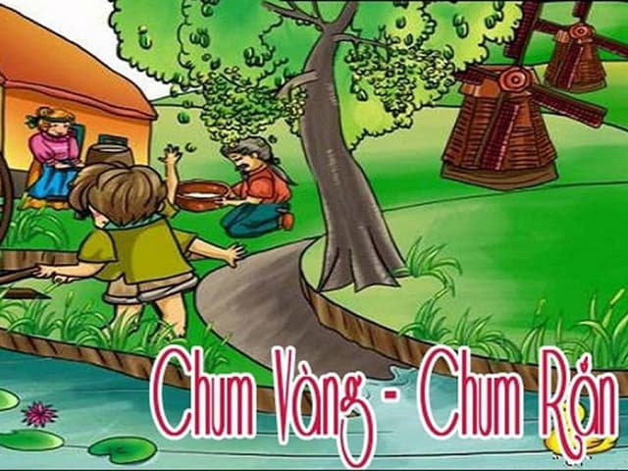Chum vàng chum rắn
– Đồ mù! Rõ là hũ rắn mà anh này lại nhìn ra vàng. Để sáng mai ta đem trả cái hũ vào chỗ cũ mới được.
Sáng hôm sau, người chồng ra đồng làm việc. Gặp lại cái hũ, anh mở ra coi thì thấy số vàng còn nguyên vẹn.
Chiều về anh khoe với vợ:
– Mình à! Hũ vàng chưa mất. Còn nguyên chỗ cũ. Đấy, tôi nói có sai đâu! Trời đã cho thì không ai lấy của mình được.
Nghe nói vậy, người vợ bèn giục:
– Rõ khờ ! Sao không đem ngay cái hũ về đi. Còn đợi gì nữa?
Người chồng lừng khừng:
– Mang về làm gì cho cực cái thân. Mình đừng có lo! Tôi đã bảo là một khi Trời cho thì trước sau nó sẽ về tay mình.
Đêm ấy, thằng ăn trộm cũng nghe được câu chuyện đối đáp giữa hai vợ chồng.
Nó mỉm cười nghĩ thầm:
– Anh thằng này tin ở Trời quá hoá mù quáng rồi, chẳng thấy gì nữa. Phải cho nó một bài học mới được.
Nó lẻn ra đồng ngay đêm hôm đó, bê cái hũ về để ngay trước nhà hai vợ chồng người nhà quê, và tin rằng thế nào rắn cũng sẽ bò ra cắn chết hai vợ chồng.
Sáng hôm sau, người chồng thức dậy, thấy cái hũ ở trước cửa nhà. Anh mừng rỡ mở ra nắp ra coi. Thấy hũ đầy ắp những vàng, anh bảo vợ:
– Mình ơi, vàng nè! Ra đây mà coi! Tôi nói có sai đâu. Trời đã thật sự cho chúng mình rồi.

